**南昌大学信息工程学院自动化专业培养方案及毕业要求**

**-2020版**

**1 基本信息及学分要求**

自动化专业代码（Automation）：080801，学制4年，授工学学士学位，学位学分最低要求165学分，非学位学分最低要求6学分（含军事技能训练2学分、第二课堂2学分、生产劳动2学分），同时，达到《国家学生体质健康标准》。

**2 培养目标**

本专业面向智能制造、电子信息等国民经济重要行业，致力于培养适应国家和地方经济与社会发展需要的自动化专业及相关领域工程师，具备 “厚德修身、格物致知、改革创新、国际视野”，能够从事自动化相关领域的技术开发、生产管理和科学研究等工作，使其具有良好的人文素养和社会责任感，能够成长为具备高素质工程技术和项目管理的社会主义事业接班人。

本专业学生毕业后经过5年左右的工作实践，能具备以下能力：

1）能够适应自动化领域工程技术的发展，综合应用工程知识和专业知识，对智能制造、电子信息等行业的复杂工程问题提供系统性解决方案。

2）具有工程创新能力，能够跟踪智能制造、电子信息等行业先进技术，利用现代工具从事自动化领域的产品设计、开发和制造。

3）具备健康的身心以及良好的人文素养，遵守职业道德，具有社会责任感，能够在工程项目实践中考虑法律，环境与可续性发展等因素影响。

4）具备团队意识、管理知识以及与主管部门、业界同行和社会公众开展交流合作的能力；

5）具有自主学习和终身学习能力，能够通过持续学习不断提升专业能力以适应社会发展。

**3 培养要求**

3.1 工程知识：能够将数学、自然科学、工程基础和专业知识用于解决复杂工程问题。

3.2问题分析：能够应用数学、自然科学和工程科学的基本原理，对智能制造、对自动化及相关领域的复杂工程问题能够识别、表达、并通过文献研究分析复杂工程问题，以获得有效结论。

3.3设计/开发解决方案：能够针对智能制造、电子信息等行业的自动化及相关领域的复杂工程问题的给出解决方案，设计满足特定需求的系统、单元（部件）或工艺流程，并能够在设计环节中体现创新意识，考虑社会、健康、安全、法律、文化以及环境等因素。

3.4研究：能够基于科学原理并采用科学方法对智能制造、电子信息等行业自动化及相关领域的复杂工程问题进行研究，包括设计实验、分析与解释数据、并通过对实验数据及结果综合分析得到合理有效的结论。

3.5使用现代工具：能够针对智能制造、电子信息等行业的自动化及相关领域的复杂工程问题，开发、选择与使用恰当的技术、资源、现代工程工具和信息技术工具，包括对复杂工程问题的预测与模拟，并能够理解其局限性。

3.6工程与社会：能够基于工程相关背景知识进行合理分析，评价自动化专业工程实践和复杂工程问题解决方案对社会、健康、安全、法律以及文化的影响，并理解应承担的责任。

3.7环境和可持续发展：能够理解和评价自动化及相关领域复杂工程问题的工程实践对环境、社会可持续发展的影响。

3.8职业规范：具有人文社会科学素养、社会责任感，能够在工程实践中理解并遵守工程职业道德和伦理规范，履行责任。

3.9个人和团队：具有团队协作意识和能力，能够在多学科背景下的团队中承担个体、团队成员或负责人的角色。

3.10沟通：能够就自动化及相关领域的复杂工程问题与业界同行及社会公众进行有效沟通和交流，包括撰写报告和设计文稿、陈述发言、清晰表达或回应指令，并具备一定的国际视野，能够在跨文化背景下进行沟通和交流。

3.11项目管理：理解并掌握工程管理原理与经济决策方法，并能在多学科环境中应用。

3.12终身学习：具有自主学习和终身学习的意识，有不断学习和适应发展的能力。

**4 课程体系及学分比例**

**4.1 自动化专业**

|  |  |  |  |  |
| --- | --- | --- | --- | --- |
| **课程体系** | | **学分** | **百分比** | **学时** |
| 公共基础课程 | 必修 | 55 | 33.3% | 912+1周 |
| 选修 | 8.5 | 5.2% | 150 |
| 通识教育课程 | 选修 | 8 | 4.8% | 128 |
| 专业教育课程 | 专业类平台课程（必修） | 20 | 12.1% | 356 |
| 专业核心课程（选修） | 48 | 29% | 522+22.5周 |
| 个性选修课程（选修） | 19.5 | 11.8% | 430 |
| 创新创业教育课 | 必修 | 1 | 0.6% | 16 |
| 选修 | 5 | 3.0% | 80 |
| **总 计** | | **165** | **100%** | **2594+23.5周** |

**4.2自动化专业（卓越工程师计划）**

|  |  |  |  |  |
| --- | --- | --- | --- | --- |
| **课程体系** | | **学分** | **百分比** | **学时** |
| 公共基础课程 | 必修 | 55 | 33.3% | 912+1周 |
| 选修 | 8.5 | 5.2% | 150 |
| 通识教育课程 | 选修 | 8 | 4.8% | 128 |
| 专业教育课程 | 专业类平台课程（必修） | 20 | 12.1% | 356 |
| 专业核心课程（选修） | 48 | 29% | 430+38.5周 |
| 个性选修课程（选修） | 19.5 | 11.8% | 430 |
| 创新创业教育课 | 必修 | 1 | 0.6% | 16 |
| 选修 | 5 | 3.0% | 80 |
| **总 计** | | **165** | **100%** | **2686+29.5周** |

**5 课程设置及建议修读学期**

5.1 公共基础课程

|  |  |  |  |  |  |  |  |
| --- | --- | --- | --- | --- | --- | --- | --- |
| **序**  **号** | **课程**  **编码** | **课程名称** | **课程英文名** | **学**  **分** | **总学时** | **建议修**  **读学期** | **备注** |
| 1 | 720GS0001 | 思想道德修养与法律基础 | Ideological and Moral Cultivation and the Basis of Law | 3 | 48 | 一秋 |  |
| 2 | 720GS0002 | 中国近现代史纲要 | Outline of Contemporary Chinese History | 3 | 48 | 一春 |  |
| 3 | 720GS0003 | 马克思主义基本原理概论 | Introduction to the Basic Principles of Marxism | 3 | 48 | 二秋 |  |
| 4 | 720GS0004 | 毛泽东思想和中国特色社会主义理论体系概论 | Principles of Mao Zedong Thought and the Theoretical System of Socialism with Chinese Characteristics | 5 | 80 | 二春 |  |
| 5 | 720GS0005 | 形势与政策（1） | Situation and Policy (1) | 0.5 | 8 | 一秋 |  |
| 6 | 720GS0006 | 形势与政策（2） | Situation and Policy (2) | 0.5 | 8 | 一春 |  |
| 7 | 720GS0007 | 形势与政策（3） | Situation and Policy (3) | 0.5 | 8 | 二秋 |  |
| 8 | 720GS0008 | 形势与政策（4） | Situation and Policy (4) | 0.5 | 8 | 二春 |  |
| 9 | 620GT0001 | 体育（1） | Physical Education(1) | 1 | 32 | 一秋 |  |
| 10 | 620GT0002 | 体育（2） | Physical Education(2) | 1 | 32 | 一春 |  |
| 11 | 620GT0003 | 体育（3） | Physical Education(3) | 0.5 | 24 | 二秋 |  |
| 12 | 620GT0004 | 体育（4） | Physical Education(4) | 0.5 | 24 | 二春 |  |
| 13 | 620GT0005 | 体育（5） | Physical Education(5) | 1 | 32 | 三秋 |  |
| 14 | 104GT0002 | 军事理论 | Military Theory | 2 | 36 | 一秋 |  |
| 15 | 210GX0001 | 大学生心理健康指导 | Mental Health Guidance for College Students | 2 | 32 | 一春 |  |

|  |  |  |  |  |  |  |  |
| --- | --- | --- | --- | --- | --- | --- | --- |
| 16 | 510GY0001 | 大学英语（1） | College English (1) | 2 | 32 | 一秋 |  |
| 17  18  19 | 510GY0002 | 大学英语（2） | 按选课通知选修3门课程（6学分） | | | | |
| 510GY0003 | 大学英语（3） |
| 其他高阶外语类课程 | |

|  |  |  |  |  |  |  |  |
| --- | --- | --- | --- | --- | --- | --- | --- |
| 20 | 610GJ0001 | 大学计算机 | College Computer | 2.5 | 54 | 一秋 |  |
| 21 | 610GJ0003 | C程序设计 | C Programming | 2.5 | 54 | 一春 |  |

|  |  |  |  |  |  |  |  |
| --- | --- | --- | --- | --- | --- | --- | --- |
| **序**  **号** | **课程**  **编码** | **课程名称** | **课程英文名** | **学**  **分** | **总学时** | **建议修**  **读学期** | **备注** |
| 1 | 550GL013 | 高等数学(1)上 | Advanced Mathematics (1) part1 | 5 | 80 | 一秋 |  |
| 2 | 550GL014 | 高等数学(1)下 | Advanced Mathematics (1) part2 | 5 | 80 | 一春 |  |
| 3 | 550GL019 | 线性代数 | Liner Algebra | 2.5 | 40 | 一春 |  |
| 4 | 550GL012 | 概率论与数理统计 | Probability and Statistics | 3 | 48 | 二秋 |  |
| 5 | 550GL011 | 复变函数与积分变换 | Complex Variable Analysis | 2 | 32 | 二秋 |  |
| 6 | 550GL003 | 大学物理（2） | College Physics(2) | 4 | 64 | 一春 |  |
| 7 | 550GL008 | 大学物理实验（2） | College Physics Experiment(2) | 1.5 | 45 | 一春 |  |
| 10 | 590GL008 | 工程制图(3) | Engineering Graphics (3) | 2.5 | 40 | 一春 |  |
| 11 | 610GL001 | 电工电子实习(I) | Electronics and Circuit Praxis(I) | 1 | 1周 | 三夏 |  |

|  |  |  |
| --- | --- | --- |
| 1 | 104GT001军事技能训练Training on Military Skills | 2学分（不计入学位学分），由军事教学部统一安排 |
| 2 | 第二课堂 | 2学分（不计入学位学分），由团委统一安排 |
| 3 | 生产劳动 | 2学分（不计入学位学分），由学生工作处统一安排 |

说明：①建议修读学期填“一夏”“二秋”等，分别表示“第一学年夏季学期”“第二学期秋季学期”； ②总学时的默认单位为“学时”，以“周”为单位的填X周；

**5.2 通识教育课程**

|  |  |  |
| --- | --- | --- |
| **序号** | **模块** | **选修要求** |
| 1 | 国学经典与中华文化 | 选修2学分 |
| 2 | 审美鉴赏与博雅技艺 | 选修2学分 |
| 3  4 | 科学探索与技术创新 | 选修4学分 |
| 文明对话与世界视野 |
| 社会研究与当代中国 |
| 生态环境与生命关怀 |

**5.3 专业教育课程**

**5.3.1 专业平台课**

|  |  |  |  |  |  |  |  |
| --- | --- | --- | --- | --- | --- | --- | --- |
| **序**  **号** | **课程**  **编码** | **课程名称** | **课程英文名** | **学**  **分** | **总学时** | **建议修**  **读学期** | **备注（实验学时）** |
| 1 | 610ZP301 | 学科导论课 | The introduction course of subject | 1 | 16 | 一秋 |  |
| 2 | 610ZP003 | 电路 | Electric Circuits | 5 | 80 | 二秋 |  |
| 3 | 610ZP004 | 电路实验 | Electric Circuits Lab | 1 | 30 | 二秋 |  |
| 4 | 610ZP005 | 模拟电子技术 | Electronic Technology (I) | 4 | 64 | 二秋 |  |
| 5 | 610ZP006 | 模拟电子技术实验 | Electronic Technology Lab(I) | 0.5 | 15 | 二秋 |  |
| 6 | 610ZP303 | 信号与系统 | Signals and Systems | 3 | 48+8 | 二春 | 1 |
| 7 | 610ZP011 | 工程经济与项目管理 | Engineering and Economics Management | 1 | 16 | 二春 |  |
| 8 | 610ZH002 | 数字电子技术（I） | Electronic Technology (I) | 4.0 | 64 | 二秋 |  |
| 9 | 610ZH003 | 数字电子技术（I）实验 | Electronic Technology Lab(I) | 0.5 | 15 | 二秋 |  |
| 合计 | | | | 20 | 356 |  |  |

**5.3.2自动化专业核心课**

|  |  |  |  |  |  |  |  |
| --- | --- | --- | --- | --- | --- | --- | --- |
| **序**  **号** | **课程**  **编码** | **课程名称** | **课程英文名** | **学**  **分** | **总学时** | **建议修**  **读学期** | **备注** |
| 1 | 610ZH304 | 单片机原理与应用 | Microcomputer Principle and Application | 3.5 | 48+16 | 二春 | 1 |
| 2 | 610ZH305 | 自动控制理论 | Automatic Control Theory | 4 | 56+16 | 三秋 | 1 |
| 3 | 610ZH306 | 电气与PLC控制 | Electronic and PLC Control | 2.5 | 32+16 | 三秋 | 1 |
| 4 | 610ZH351 | 电力电子技术基础 | Power Electronics Technology | 3.5 | 48+16 | 三春 | 1 |
| 5 | 610ZH352 | 计算机控制技术 | Computer Control Technology | 2 | 32 | 三春 |  |
| 6 | 610ZH353 | 计算机控制技术实验 | Computer Control Technology Experiments | 1 | 30 | 三春 |  |
| 7 | 610ZH354 | 现代控制理论 | Contemporary Control Theory | 4 | 56+16 | 三春 | 1 |
| 8 | 610ZH355 | 机器人控制 | Robot Controll | 2.5 | 32+16 | 三春 |  |
| 9 | 610ZH356 | 智能控制技术 | Intelligent Control Technology | 2.5 | 32+20 | 四秋 |  |
| 10 | 610ZX375 | 模式识别与人工智能 | Pattern Recognition and Artificial Intelligence | 2.0 | 24+16 | 四秋 |  |
| 11 | 610ZH357 | 认识实习 | Cognition Practice | 0.5 | 0.5周 | 二夏 |  |
| 12 | 610ZH358 | 生产实习 | Production Practice | 2 | 2周 | 三夏 |  |
| 13 | 610ZH001 | 综合课程设计1(模电数电) | Integrated Design 1 | 1 | 1周 | 三夏 |  |
| 14 | 610ZH359 | 综合课程设计2(单片机嵌入式) | Integrated Design 2 | 2 | 2周 | 三秋 |  |
| 15 | 610ZH360 | 综合课程设计3(复杂工程问题) | Integrated Design 3 | 2 | 2周 | 四秋 |  |
| 16 | 610ZH361 | 毕业实习 | Graduation Practice | 3 | 3周 | 四春 |  |
| 17 | 610ZH362 | 毕业设计（论文） | Graduation Design(Paper) | 10 | 12周 | 四春 |  |
| 合计 | | | | 48 | 522+22.5周 |  |  |

**5.3.3自动化专业（卓越工程师计划）核心课**

|  |  |  |  |  |  |  |  |  |
| --- | --- | --- | --- | --- | --- | --- | --- | --- |
| **序**  **号** | **课程**  **编码** | **课程名称** | **课程英文名** | **学**  **分** | **总学时** | **建议修**  **读学期** | **备注** | |
| 1 | 610ZH304 | 单片机原理与应用 | Microcomputer Principle and Application | 3.5 | 48+16 | 二春 | 1 | |
| 2 | 610ZH305 | 自动控制理论 | Automatic Control Theory | 4 | 56+16 | 三秋 | 1 | |
| 3 | 610ZH306 | 电气与PLC控制 | Electronic and PLC Control | 2.5 | 32+16 | 三秋 | 1 | |
| 4 | 610ZH351 | 电力电子技术基础 | Power Electronics Technology | 3.5 | 48+16 | 三春 | 1 | |
| 5 | 610ZH352 | 计算机控制技术 | Computer Control Technology | 2 | 32 | 三春 |  | |
| 6 | 610ZH353 | 计算机控制技术实验 | Computer Control Technology Experiments | 1 | 30 | 三春 |  | |
| 7 | 610ZH354 | 现代控制理论 | Contemporary Control Theory | 4 | 56+16 | 三春 | 1 | |
| 8 | 610ZH355 | 机器人控制 | Robot Controll | 2.5 | 32+16 | 三春 |  | |
| 9 | 610ZH309 | 企业实践 | Integrated Design | 4.5 | 16周 | 四秋 |  | |
| 10 | 610ZH357 | 认识实习 | Cognition Practice | 0.5 | 0.5周 | 二夏 |  | |
| 11 | 610ZH358 | 生产实习 | Production Practice | 2 | 2周 | 三夏 |  | |
| 12 | 610ZH001 | 综合课程设计1(模电数电) | Integrated Design 1 | 1 | 1周 | 三夏 |  | |
| 13 | 610ZH359 | 综合课程设计2(单片机嵌入式) | Integrated Design 2 | 2 | 2周 | 三秋 |  | |
| 14 | 610ZH360 | 综合课程设计3(复杂工程问题) | Integrated Design 3 | 2 | 2周 | 四秋 |  | |
| 15 | 610ZH361 | 毕业实习 | Graduation Practice | 3 | 3周 | 四春 |  | |
| 16 | 610ZH362 | 毕业设计（论文） | Graduation Design(Paper) | 10 | 12周 | 四春 |  | |
|  |  |  |  |  |  |  |  | |
| 合计 | | | | 48 | 430+38.5周 |  | |  |

**5.3.4 个性选修课（至少修满19.5学分，**其中课程1,7,11必选，选修某一理论课程，其相应的实验课程，必须一起选修**）**

|  |  |  |  |  |  |  |  |
| --- | --- | --- | --- | --- | --- | --- | --- |
| **序**  **号** | **课程**  **编码** | **课程名称** | **课程英文名** | **学**  **分** | **总学时** | **建议修**  **读学期** | **备注** |
| 1 | 610ZX363 | 数据通信与控制网络 | Data Communication and Control Network | 2 | 24+15 | 二秋 |  |
| 2 | 610ZX364 | 面向对象的程序设计 | Visual Program Design | 2 | 32 | 二春 |  |
| 3 | 610ZX365 | 面向对象的程序设计实验 | Visual Program Design Experiments | 1 | 30 | 二春 |  |
| 4 | 610ZX366 | 电机与拖动 | Motor and Dragging | 2 | 24+15 | 二春 |  |
| 5 | 610ZX367 | 矩阵分析 | Matrix Analysis | 2 | 32 | 二春 |  |
| 6 | 610ZX368 | 数字信号处理 | Digital Signal Processing | 2.5 | 32+15 | 三秋 |  |
| 7 | 610ZX369 | 现代检测技术 | Modern Measurement | 2 | 32 | 三秋 |  |
| 8 | 610ZX370 | 现代检测技术实验 | Modern Measurement Experiments | 1 | 30 | 三秋 |  |
| 9 | 610ZX371 | 数据结构 | Data Structure | 3.5 | 48+15 | 三春 |  |
| 10 | 610ZX372 | 工业过程控制 | Industry Processing Control | 2.5 | 32+15 | 三春 |  |
| 11 | 610ZX373 | MATLAB与控制系统仿真 | MATLAB and Control System Simulation | 2 | 24+15 | 三春 |  |
| 12 | 610ZX374 | 运动控制技术 | Movement Control Technology Experiments | 2.0 | 24+15 | 四秋 |  |
|  |  |  |  |  |  |  |  |

**5.4 创新创业教育课程**

|  |  |  |  |  |  |  |  |
| --- | --- | --- | --- | --- | --- | --- | --- |
| **序**  **号** | **课程**  **编码** | **课程名称** | **课程英文名** | **学**  **分** | **总学时** | **建议修**  **读学期** | **备注** |
| 1 | 101CL0001 | 大学生职业发展与就业指导 | College Students Career Development and Employment Guidance | 1 | 16 | 一春 |  |
| 2 | 《创新创业基础》《创新创业与创客思维》等创新创业基础类课程 | | | 按选课通知选修1门课程（1学分） | | | |
| 3 | 方式一：选修创新创业学分理论课程 | | | 共需获得4学分，其中方式二不低于2学分 | | | |
| 4 | 方式二：通过创新创业训练项目、科研训练项目等创新创业实践类活动学分认定 | | |

**6 指导性教学计划**

**6.1 自动化专业指导性教学计划**

|  |  |  |  |
| --- | --- | --- | --- |
| **学年** | **学期** | **理论教学课程** | **实践教学安排** |
| 一 | 夏 |  | 必修：军事技能训练 |
| 秋 | 必修：  思想道德修养与法律基础  形势与政策（1）  体育（1）  军事理论  大学英语（1）  大学计算机  高等数学(1)上  学科导论课 | 必修： |
| 选修：建议选修“个性选修课”1门 |
| 春 | 必修：中国近现代史纲要  形势与政策（2）  体育（2）  大学生心理健康指导  高等数学(1)下  线性代数  大学物理（2)  大学物理实验（2)  工程制图(3)  大学生职业发展与就业指导 | 大学物理实验（2) |
| 选修：“外语类课程”1门 |
| 二 | 夏 |  | 认识实习 |
| 秋 | 必修：马克思主义基本原理概论  形势与政策（3）  体育（3）  概率论与数理统计  复变函数与积分变换  电路  电路实验  模拟电子技术  模拟电子技术实验  数字电子技术(I) | 电路实验  模拟电子技术实验  数字电子技术 (I) 实验 |
| 选修：  数据通信与控制网络 |
| 春 | 必修：  毛泽东思想和中国特色社会主任理论体系概论  形势与政策（4）  体育（4）  信号与系统  单片机原理与应用  工程经济与项目管理 |  |
| 选修：  面向对象的程序设计  面向对象的程序设计实验  电机与拖动  矩阵分析 |
| 三 | 夏 |  | 电工电子实习(I)  综合课程设计1（模电数电） |
| 秋 | 必修：  体育（5）  自动控制理论  电气与PLC控制 | 综合课程设计2（单片机嵌入式） |
| 选修：  数字信号处理  现代检测技术 |
| 春 | 必修：  现代控制理论  电力电子技术基础  计算机控制技术  计算机控制技术实验 | 计算机控制技术实验 |
| 选修：  数据结构  工业过程控制  MATLAB与控制系统仿真 |
| 四 | 夏 |  | 生产实习 |
| 秋 | 必修：  机器人控制  智能控制技术 | 综合课程设计3 |
| 选修：  运动控制技术模式识别与人工智能 |
| 春 | 必修：  毕业设计（论文） | 毕业实习 |
|  |

**6.2 自动化专业（卓越工程师计划）指导性教学计划**

|  |  |  |  |
| --- | --- | --- | --- |
| **学年** | **学期** | **理论教学课程** | **实践教学安排** |
| 一 | 夏 |  | 必修：军事技能训练 |
| 秋 | 必修：  思想道德修养与法律基础  形势与政策（1）  体育（1）  军事理论  大学英语（1）  大学计算机  高等数学(1)上  学科导论课 | 必修： |
| 选修：建议选修“个性选修课”1门 |
| 春 | 必修：中国近现代史纲要  形势与政策（2）  体育（2）  大学生心理健康指导  高等数学(1)下  线性代数  大学物理（2)  大学物理实验（2)  工程制图(3)  大学生职业发展与就业指导 | 大学物理实验（2) |
| 选修：“外语类课程”1门 |
| 二 | 夏 |  | 认识实习 |
| 秋 | 必修：马克思主义基本原理概论  形势与政策（3）  体育（3）  概率论与数理统计  复变函数与积分变换  电路  电路实验  模拟电子技术  模拟电子技术实验  数字电子技术(I) | 电路实验  模拟电子技术实验  数字电子技术 (I) 实验 |
| 选修：  数据通信与控制网络 |
| 春 | 必修：  毛泽东思想和中国特色社会主任理论体系概论  形势与政策（4）  体育（4）  信号与系统  单片机原理与应用  工程经济与项目管理 |  |
| 选修：  面向对象的程序设计  面向对象的程序设计实验  电机与拖动  矩阵分析 |
| 三 | 夏 |  | 电工电子实习(I)  综合课程设计1（模电数电） |
| 秋 | 必修：  体育（5）  自动控制理论  电气与PLC控制 | 综合课程设计2（单片机嵌入式） |
| 选修：  数字信号处理  现代检测技术 |
| 春 | 必修：  现代控制理论  电力电子技术基础  计算机控制技术  计算机控制技术实验 | 计算机控制技术实验 |
| 选修：  机器人控制  数据结构  工业过程控制  MATLAB与控制系统仿真 |
| 四 | 夏 |  | 生产实习 |
| 秋 | 必修：  企业实践 |  |
| 选修：  运动控制技术模式识别与人工智能 |
| 春 | 必修：  毕业设计（论文） | 毕业实习 |
|  |

**7 辅修学士学位（辅修专业）**

**7.1 辅修B专业课程**

专业教育课程中备注栏标为“1”的课程（总学分数为25学分），如其他学科门类的学生修读完成并获得学分的可获得该专业辅修学士学位（在主修学士学位证书中予以注明）和辅修专业证书；如同一学科门类但归属不同专业大类的学生修读完成并获得学分的可获得该专业辅修专业证书。

**8 专业教育课程拓扑关系图**

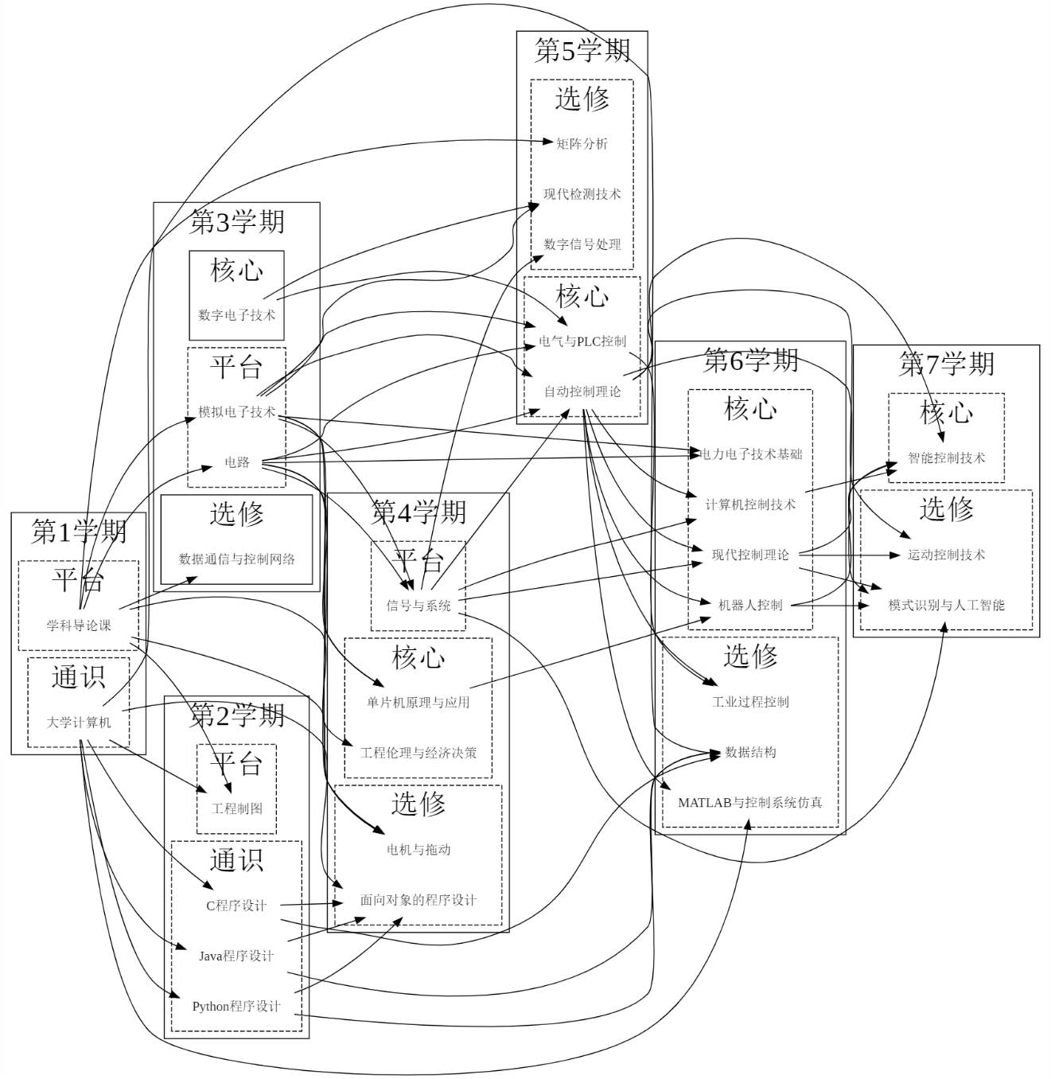**8.1自动化专业教育课程拓扑关系图**

**8.2自动化专业（卓越工程师计划）教育课程拓扑关系图**

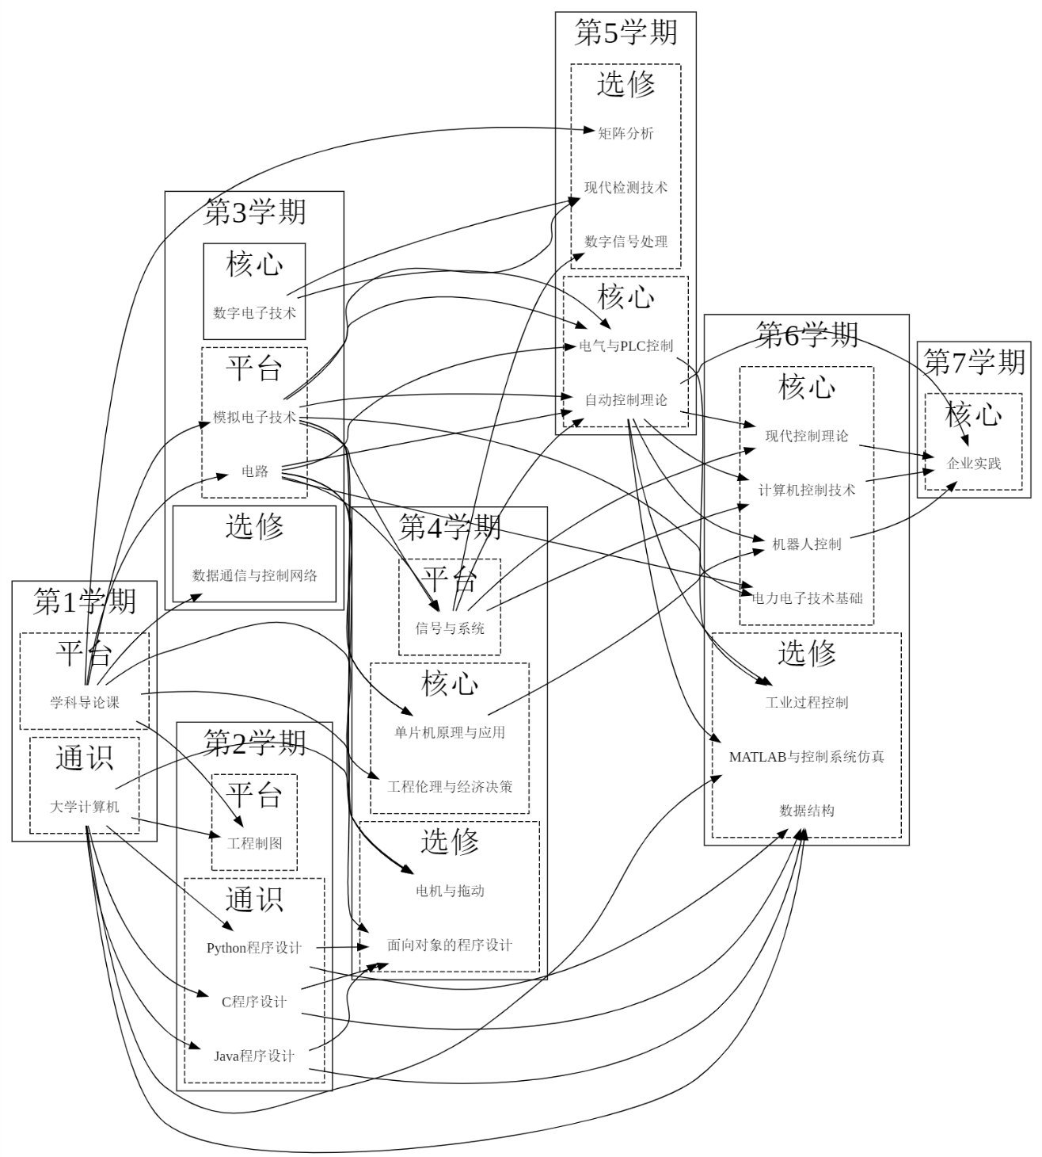

**9 课程体系对毕业要求的能力实现矩阵图**

|  |  |
| --- | --- |
| 本专业的毕业（培养）要求主要分为知识目标、核心能力和素质要求等三个方面： | |
| **A 知识贡献：** |  |
|  | A1 具有一定的人文、艺术和社会科学基础知识； |
|  | A2 具有扎实的高等数学、大学物理等自然科学基础知识； |
|  | A3 熟练掌握一门外语，具备文献检索和科技写作知识； |
|  | A4 熟练掌握电路分析的基本理论以及模拟、数字电路的基本理论和设计方法； |
|  | A5 熟悉工程制图、基本工程问题分析、工程设计等方面的知识； |
|  | A6 掌握信号处理与分析、单片机以及PLC系统设计技术和方法； |
|  | A7 掌握典型传感器原理、控制程序设计技术和方法； |
|  | A8 掌握自动控制、现代控制、运动控制等控制技术； |
|  | A9 熟悉数据传输和自动化网络的知识； |
|  | A10 掌握软、硬件设计和调试方法，具有一定的计算机软、硬件综合运用能力； |
|  | A11 了解当前国内外自动化系统设计中常用的规范和标准； |
|  | A12 了解自动化专业的发展动态和最新研究成果。 |
| **B 能力贡献：** |  |
|  | B1 具有较强的自学能力、表达能力、社交能力； |
|  | B2 具有较强的英语听、说、写能力和计算机应用能力； |
|  | B3 具备新原理、新技术和新方法的综合应用能力、试验能力、工程实践能力； |
|  | B4 具备较强的创新性思维能力、创新设计能力、开发能力、科研能力； |
|  | B5 具备实验设计、实验结果归纳、整理、分析的能力，文献检索能力； |
|  | B6 具有控制技术、自动化系统的分析、设计、开发、集成能力和一定的技术性组织管理能力。 |
| **C 素质贡献：** |  |
|  | C1 思想道德素质：具有良好的政治思想、道德品质、法制观念、诚信意识； |
|  | C2 文化素质：具备较好的文化素养、文学艺术修养； |
|  | C3 身心素质：具备良好的身体素质、心理素质； |
|  | C4 科学素质：具有科学思维方法和研究方法、求实创新意识和科学素养； |
|  | C5 工程素质：具备工程意识、综合分析能力、价值效益意识和创新精神； |
|  | C6 科研开发素质：具有严谨的科学态度、团队意识和协作精神。 |

|  |  |  |  |  |  |  |  |  |  |  |
| --- | --- | --- | --- | --- | --- | --- | --- | --- | --- | --- |
| 序号 | 课程名称 | 知识贡献 | | | 能力贡献 | | | | | 素质贡献 |
| 1 | 大学英语 | A3 |  |  | B1 | B2 |  |  |  | C1; C2; C3; C4 |
| 2 | 通用外语类 | A3 |  |  | B1 | B2 |  |  |  | C1; C2; C3; C4 |
| 3 | 学术英语 | A3 |  |  | B1 | B2 |  |  |  | C1; C2; C3; C4 |
| 4 | 应用软件类 | A2 |  |  | B1 | B2 |  |  |  | C4; C5; C6 |
| 5 | 程序设计类 | A2 |  |  | B1 | B2 |  |  |  | C4; C5; C6 |
| 6 | 体育 | A1 |  |  | B1 |  |  |  |  | C1; C2; C3; C6 |
| 7 | 军事理论 | A1 |  |  | B1 |  |  |  |  | C1; C2; C3; C6 |
| 8 | 军事技能训练 | A1 |  |  | B1 |  |  |  |  | C1; C2; C3; C6 |
| 9 | 中国近现代史纲要 | A1 |  |  | B1 |  |  |  |  | C1; C2; C3; C6 |
| 10 | 马克思主义基本原理 | A1 |  |  | B1 |  |  |  |  | C1; C2; C3; C6 |
| 11 | 思想道德修养与法律基础 | A1 |  |  | B1 |  |  |  |  | C1; C2; C3; C6 |
| 12 | 毛泽东思想和中国特色社会主义理论体系概论 | A1 |  |  | B1 |  |  |  |  | C1; C2; C3; C6 |
| 13 | 形势与政策 | A1 |  |  | B1 |  |  |  |  | C1; C2; C3; C6 |
| 14 | 大学生职业发展规划与创新创业基础 | A1 |  |  | B1 |  |  |  |  | C1; C2; C3; C6 |
| 15 | 大学生心理健康指导 | A1 |  |  | B1 |  |  |  |  | C1; C2; C3; C6 |
| 16 | 学科导论课 | A12 |  |  | B1 |  |  |  |  | C4; C5; C6 |
| 17 | 生命教育类 | A1 |  |  | B1 |  |  |  |  | C1; C3 |
| 18 | 高等数学（Ⅰ） | A2 |  |  | B1 |  |  |  |  | C4; C5; C6 |
| 19 | 线性代数 | A2 |  |  | B1 |  |  |  |  | C4; C5; C6 |
| 20 | 概率论与数理统计（Ⅰ） | A2 |  |  | B1 |  |  |  |  | C4; C5; C6 |
| 21 | 复变函数与积分变换 | A2 |  |  | B1 |  |  |  |  | C4; C5; C6 |
| 22 | 大学物理（Ⅰ） | A2 |  |  | B1 |  |  |  |  | C4; C5; C6 |
| 23 | 大学物理实验（Ⅰ） | A2 |  |  | B1 | B5 |  |  |  | C4; C5; C6 |
| 24 | C程序设计 | A2 | A6 |  | B1 | B2 |  |  |  | C4; C5; C6 |
| 25 | C程序设计实验 | A2 | A6 |  | B1 | B2 | B5 |  |  | C4; C5; C6 |
| 26 | 工程制图（Ⅲ） | A5 |  |  | B1 |  |  |  |  | C4; C5; C6 |
| 27 | 电路 | A4 |  |  | B1 |  |  |  |  | C4; C5; C6 |
| 28 | 电路实验 | A4 |  |  | B1 | B3 | B4 | B5 |  | C4; C5; C6 |
| 29 | 模拟电子技术 | A4 |  |  | B1 |  |  |  |  | C4; C5; C6 |
| 30 | 模拟电子技术实验 | A4 |  |  | B1 | B3 | B4 | B5 |  | C4; C5; C6 |
| 31 | 数字电子技术（Ⅱ） | A4 |  |  | B1 |  |  |  |  | C4; C5; C6 |
| 32 | 数字电子技术实验（Ⅱ） | A4 |  |  | B1 | B3 | B4 | B5 |  | C4; C5; C6 |
| 33 | 电工电子实训（Ⅰ） | A4 |  |  | B1 | B3 | B4 |  |  | C4; C5; C6 |
| 34 | 电子技术课程设计 | A4 |  |  | B1 | B3 | B4 | B5 |  | C4; C5; C6 |
| 35 | 信号与系统 | A6 |  |  | B1 |  |  |  |  | C4; C5; C6 |
| 36 | 单片机原理与应用 | A6 | A10 |  | B3 | B4 | B5 | B6 |  | C4; C5; C6 |
| 37 | 自动控制理论 | A8 |  |  | B5 | B6 |  |  |  | C4; C5; C6 |
| 38 | MATLAB与控制系统仿真 | A8 | A10 |  | B5 | B6 |  |  |  | C4; C5; C6 |
| 39 | 工程训练（Ⅱ） | A5 |  |  | B1 |  |  |  |  | C4; C5; C6 |
| 40 | 现代检测技术 | A7 |  |  | B3 | B4 | B5 |  |  | C4; C5; C6 |
| 41 | 工业过程控制 | A8 |  |  | B5 | B6 |  |  |  | C4; C5; C6 |
| 42 | 数据通信与控制网络 | A9 | A11 |  | B3 | B5 | B6 |  |  | C4; C5; C6 |
| 43 | 现代控制理论 | A8 |  |  | B5 | B6 |  |  |  | C4; C5; C6 |
| 44 | PLC原理及应用 | A6 | A8 | A10 | B1 | B3 |  |  |  | C4; C5; C6 |
| 45 | 电力电子技术基础 | A4 |  |  | B1 | B3 |  |  |  | C4; C5; C6 |
| 46 | 智能控制技术 | A8 |  |  | B5 | B6 |  |  |  | C4; C5; C6 |
| 47 | 运动控制 | A8 |  |  | B5 | B6 |  |  |  | C4; C5; C6 |
| 48 | 计算机控制技术 | A6 | A8 | A10 | B1 | B3 | B6 |  |  | C4; C5; C6 |
| 49 | 矩阵分析 | A4 | A10 |  | B1 | B3 |  |  |  | C4; C5; C6 |
| 50 | 数字信号处理 | A6 | A10 |  | B1 | B3 |  |  |  | C4; C5; C6 |
| 51 | 模式识别与人工智能 | A11 | A12 |  | B6 |  |  |  |  | C4; C5; C6 |
| 52 | 机器人控制 | A8 | A10 |  | B3 | B6 |  |  |  | C4; C5; C6 |
| 53 | 认识实习 | A11 | A12 |  | B1 |  |  |  |  | C4; C5; C6 |
| 54 | 生产实习 | A11 | A12 |  | B1 |  |  |  |  | C4; C5; C6 |
| 55 | 专业综合实验 | A10 |  |  | B1 | B3 | B4 | B5 | B6 | C4; C5; C6 |
| 56 | 毕业实习 | A11 | A12 |  | B1 |  |  |  |  | C4; C5; C6 |
| 57 | 毕业设计（论文） | A10 | A11 | A12 | B1 | B3 | B4 | B5 | B6 | C4; C5; C6 |

**10 课程体系对毕业要求的支撑关系矩阵图**

（*参照专业认证和评估要求制定*）

**11 毕业要求对培养目标的支撑关系矩阵图**

|  |  |  |  |  |  |
| --- | --- | --- | --- | --- | --- |
| **培养目标**  **毕业要求** | **目标1** | **目标2** | **目标3** | **目标4** | **目标5** |
| **1．工程知识** | √ |  |  |  |  |
| **2．问题分析** | √ | √ |  |  |  |
| **3．设计/开发解决方案** | √ | √ |  |  | √ |
| **4．研究** |  | √ |  |  | √ |
| **5. 使用现代工具** |  | √ |  |  |  |
| **6．认识工程与社会关系** |  | √ | √ |  |  |
| **7．环境和可持续发展** |  |  | √ |  |  |
| **8．职业规范素养** |  |  | √ |  | √ |
| **9．个人和团队** |  |  |  | √ |  |
| **10．沟通** |  |  |  | √ |  |
| **11．项目管理** | √ | √ |  | √ |  |
| **12．终身学习** |  |  |  |  | √ |